本手册为《跟简七学理财》课程随堂练习册，版权归简七理财（微信号jane7ducai）所有，严禁转载
课程链接：http://study.163.com/course/courseMain.htm?courseId=1003418002
作业提交：http://course.jane7.com
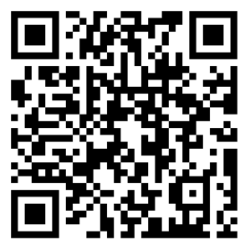
提问链接：

小结：银行、券商、保险公司，谁家的理财产品更值得买？

第一部分：知识点回顾
- 学不懂了怎么办：
- 用投资初认知的“小房子”框架看待投资产品
- 向简七提问
- 以自己的需求为准
- 在听课时多记笔记与思考
- 投资产品大盘点：
- 风险分析
- 投资门槛分析
3.“3＋5法则”：
（1）3个角度：基础资产、具体策略、产品发行
（2）5个维度：收益、风险、流动性、费用、投资限制

第二部分：练习与应用
训练：产品分析
你有没有什么想要完成的小目标，已经使用了我们的方法，购买了对应的理财产品了呢？
你的小目标
你所购买的
理财产品

记得到论坛与大家分享你的学习所得哦~

